不忘初心、牢记使命丨水产与生命学院退休教师与在职教师共谋学院发展新征途
2019年9月29日，适逢伟大祖国70周年国庆和重阳节来临之际，在学校深入开展“不忘初心、牢记使命”主题教育时，水产与生命学院邀请退休教师返校欢度重阳节。老教师和在职教师欢聚一堂，共话学院未来美景。
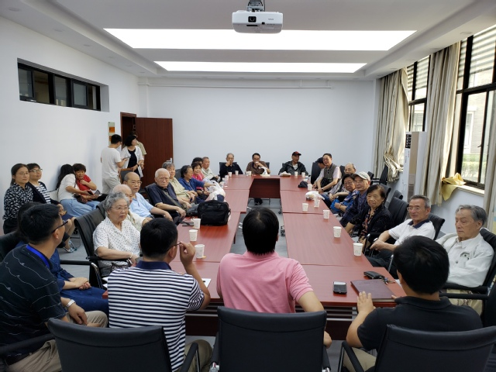
活动由学院党委书记黄旭雄主持。黄旭雄首先向大家表达了诚挚的节日问候与深切祝福，并向在座老教师汇报了学院近年的办学成果以及今后的努力方向；并诚恳表示，学院的发展进程离不开前辈们几十年的贡献和付出，希望老领导、老教师们能一如既往地关心学院发展，为学院建设出谋划策，共商大计，努力将学院办得越来越好，越来越辉煌。副院长陈再忠汇报了学院研究生培养的发展情况。副院长杨金龙汇报了我院学科建设的巨大进步，2017年水产学科入围国家世界一流学科建设行列，并在教育部第四轮学科评估中获得A+评级。张宇峰副书记汇报了学生在创新创业取得的可喜成绩，并讲述了作为本院培养的本科生和研究生在各位老教师的帮助下的成长经历。陈立婧回顾了新中国成立以来，老教师引领水产行业发展的成就，对老教师致以诚挚的敬意。王丽卿、李晨虹、白志毅、华雪铭、张俊玲、汪桂玲、张庆华回忆了在海大求学的点点滴滴，深情表达了对老教师的感激，并希望学院能多组织此类活动，常常看望老教师并聆听他们的教诲。郭婧、张玮和董绍建作为新生代教师代表，专程来看望老师的老师，表达了对老教师立德树人和艰苦奋斗精神的敬仰之情。
几位退休教师代表也发表了热情洋溢的讲话。赵维信老师表扬了成长起来的一代新教师，肯定了院领导的不懈努力。马家海老师指出在岗教师一定要脚踏实地，注重实践，把论文写在祖国的江河湖海上。张克俭老师回顾了学校刚刚搬迁临港时与同事们并肩战斗的岁月，希望青年教师沉下身子，把理论运用于实践。陈马康老师祝福学院不断进步，争取越来越“大起来”、“强起来”。姜仁良老师就金沙江环境巨变，提示学院发展要与时俱进，紧扣国家的大政方针，积极参与长江大保护和乡村振兴。
最后，黄旭雄感谢老教师们虽已身不在岗，但始终心系学院的敬业精神。一代人有一代人的使命，站在老一辈为学院创立的光辉业绩的基础上，黄旭雄承诺学院班子一定会团结发动学院全体在职教工，秉承“勤朴忠实”的校训，把学院的教学、科研、社会服务和文化传承工作推向更高层次，再创学院辉煌！
老教师们一行24人，由院办主任邵露和李怡老师全程陪同。
（撰稿：陈立婧 摄影：董绍建）

